**LOSS PROTECTED WALLET HOME**

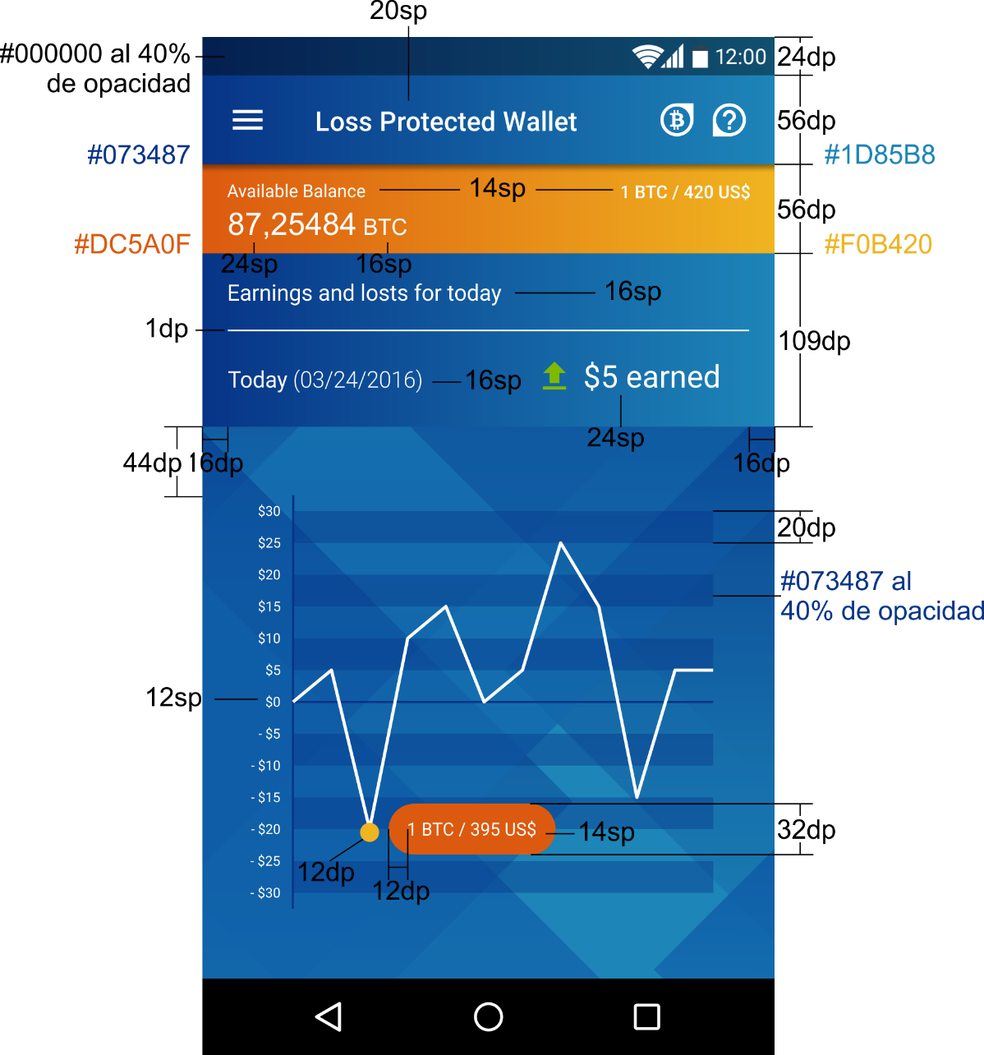

**Status Bar**

* Tamaño: 24dp
* Color: #000000 al 40% de opacidad
* Texto: #FFFFFF
* Iconos: #FFFFFF

**Action Bar**

* Tamaño: 56dp
* Debe tener sombra de elevación
* Color: degradado de #073487 a #1D85B8
* Texto *Loss Protected Wallet*: Roboto Medium, tamaño 20sp, color #FFFFFF. Se separa del borde izquierdo de la pantalla por 72dp
* Iconos a 24dp, color #FFFFFF. Se separan de los bordes izquierdo y derecho de la pantalla por 16dp. Los de la derecha se separan entre ellos por 8dp

**Subtitle (Available y Book Balance)**

* Tamaño: 56dp
* Color: degradado de #DC5A0F a #F0B420
* Los textos se separan de los bordes inferiores y superiores de la barra por 12dp; y de los bordes derecho e izquierdo de la pantalla por 16dp
* Texto *Available/Book Balance*: Roboto, tamaño 14sp, color #FFFFFF
* Exchange Rate: Roboto Medium, tamaño 14sp, color #FFFFFF
* Balance: Roboto, tamaño 24sp, color #FFFFFF
* Currency: Roboto, tamaño 16sp, color #FFFFFF

**Earnings and losts:**

* Tamaño: 109dp
* Color: degradado de #073487 a #1D85B8
* Texto *Earnings and losts for today*: Roboto, tamaño 16sp, color #FFFFFF. Se separa por 18dp del borde superior de la barra
* 18dp después del texto, debe ir un separador de 1dp, color #FFFFFF
* 24sp después del separador va la relación de ganancias y pérdidas
* Texto *Today*: Roboto, tamaño 16sp, color #FFFFFF
* Fecha entre paréntesis: Roboto Light, tamaño 16sp, color #FFFFFF
* Icono de Earning: a 24dp, color #7FBA00
* Icono de Lost: a 24dp, color #FF0000
* Cantidad ganada o perdida en el día: Roboto, tamaño 24sp, color #FFFFFF

**Gráfico:**

* El fondo es un drawable
* 44dp después de la barra comienza el gráfico
* Las líneas de los ejes son de color #073487, de 1dp
* La línea del balance es color #FFFFFF, de 2dp
* Las barras de valor miden 20dp, color #073487 al 40% de opacidad
* Los números en Roboto, tamaño 12sp, color #FFFFFF
* Al presionar algún vértice de la línea de balance, esta se marca con un círculo de 12dp de diámetro, color #F0B420 y aparece un chip, con el Exchange rate al que se adquirió esa ganancia.
* Chip: 32dp de alto, color #DC5A0F, texto en Roboto, tamaño 14sp, color #FFFFFF, separado 12dp de los bordes redondeados del chip.

**NAVIGATION DRAWER**

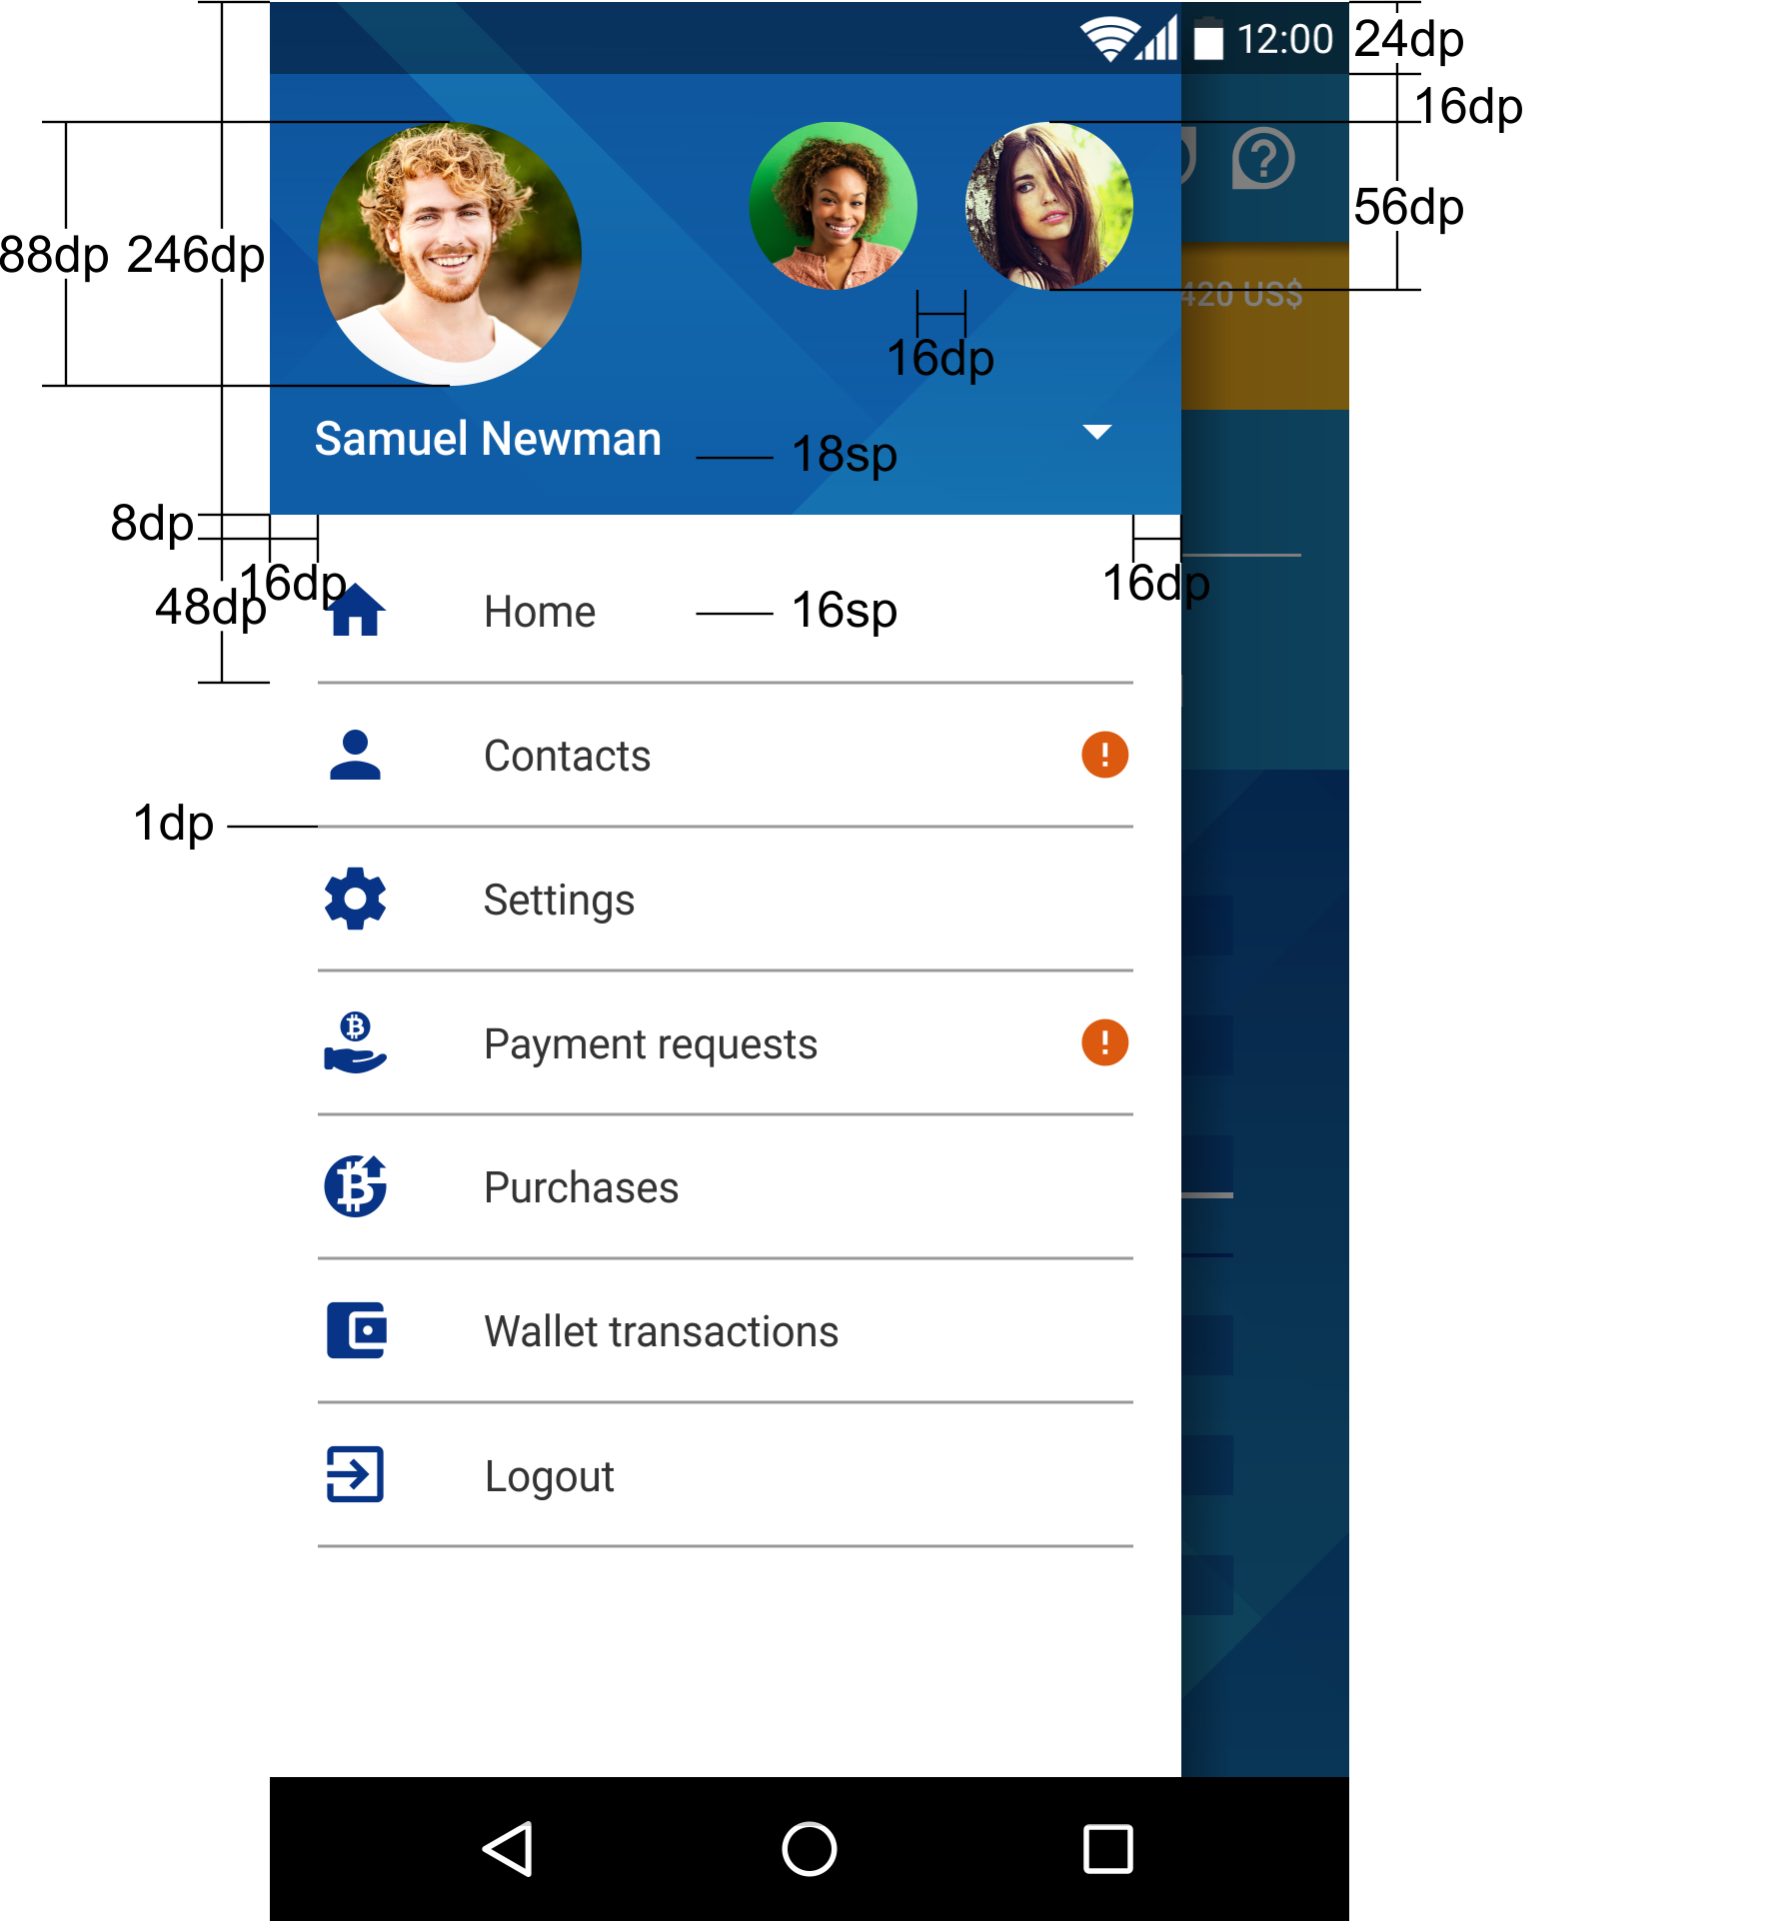

**Status Bar**

* Tamaño: 24dp
* Color: #000000 al 40% de opacidad
* Texto: #FFFFFF
* Iconos: #FFFFFF

**Otras especificaciones**

* Tamaño: 304dp de ancho
* El área del perfil tiene 246dp de largo y su fondo es un drawable
* Luego de 16dp de separación del Status Bar van las fotos de las identities, circulares. La del identity principal, tiene 88dp de diámetro y se separa 16dp del borde izquierdo de la pantalla. Las identities secundarias se ubican de derecha a izquierda, separándose 16dp entre ellas y del borde derecho del drawer. El diámetro de estas es de 56dp
* Nombre del Identity: Roboto Medium, tamaño 18sp, color #FFFFFF
* Color de fondo del drawable: #FFFFFF
* Luego del área del perfil, viene una separación de 8dp
* Cada área de texto tiene 48dp, y se separan entre sí por separadores de 1dp, color #CCCCCC (#000000 al 20%)
* Los iconos van a 24dp, color #073487. Se separan del borde izquierdo de la pantalla por 16dp
* Los textos en Roboto, tamaño 16sp, color #333333 (#000000 al 80%). Se separan del borde izquierdo de la pantalla por 72dp
* Los iconos de alerta, a 18dp, color #DC5A0F. Se separan del borde derecho del drawer por 16dp

**CONTACTS LIST**

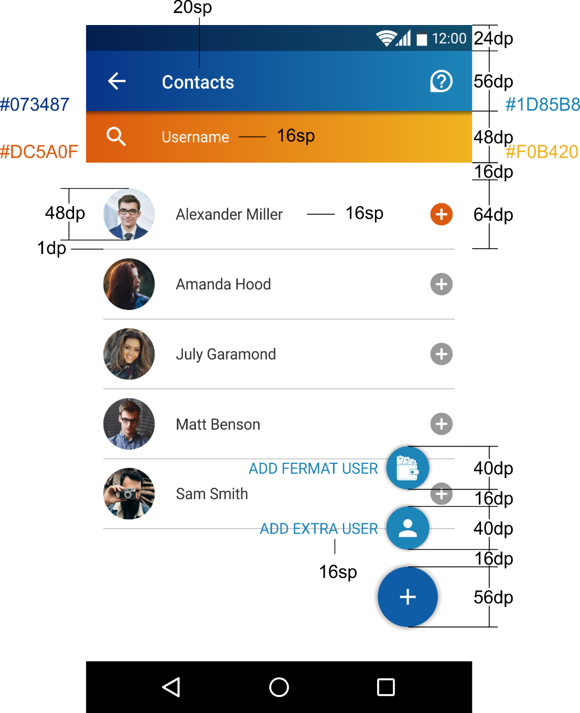

**Status Bar**

* Tamaño: 24dp
* Color: #000000 al 40% de opacidad
* Texto: #FFFFFF
* Iconos: #FFFFFF

**Action Bar**

* Tamaño: 56dp
* Debe tener sombra de elevación
* Color: degradado de #073487 a #1D85B8
* Texto *Contacts*: Roboto Medium, tamaño 20sp, color #FFFFFF. Se separa del borde izquierdo de la pantalla por 72dp
* Iconos a 24dp, color #FFFFFF. Se separan de los bordes izquierdo y derecho de la pantalla por 16dp

**Subtitle (search bar)**

* Tamaño: 48dp
* Color: degradado de #DC5A0F a #F0B420
* Icono de search a 24dp, color #FFFFFF. Se separa del borde izquierdo de la pantalla por 16dp
* Texto del search: Roboto, tamaño 16sp, color #FFFFFF. Se separa del borde izquierdo de la pantalla por 72dp

**Otras especificaciones**

* 16dp después del search bar, comienza el listado de contactos. Cada bloque tiene 64dp y se separan entre sí por separadores de 1dp, color #CCCCCC (#000000 al 20%). Van separados de los bordes izquierdo y derecho de la pantalla por 16dp
* Las fotografías tienen 48dp de diámetro, y se separan de los bordes superior e inferior del bloque por 8dp
* Los nombres de los contactos se separan de las fotografías por 20dp (84dp desde el borde izquierdo de la pantalla)
* Los iconos están a 24dp, color #DC5A0F cuando están activos y #999999 (#000000 al 40%)

**Floating button**

* Deben tener sombra de elevación
* El principal tiene 56dp, color #0F5DA7. El tamaño del icono es 24dp, color #FFFFFF. Se separa por 32dp de los bordes inferior y derecho de la pantalla
* Los botones secundarios tienen 40dp, color #1D85B8. El tamaño de los iconos es 24dp, color #FFFFFF. Se separan del botón principal y entre sí por 16dp. Se separan por 40dp del borde derecho de la pantalla
* Los textos se separan por 16dp de los botones secundarios, alineados a la derecha. Todos en mayúscula, Roboto, tamaño 16sp, color #1D85B8

**CONTACT DETAIL**

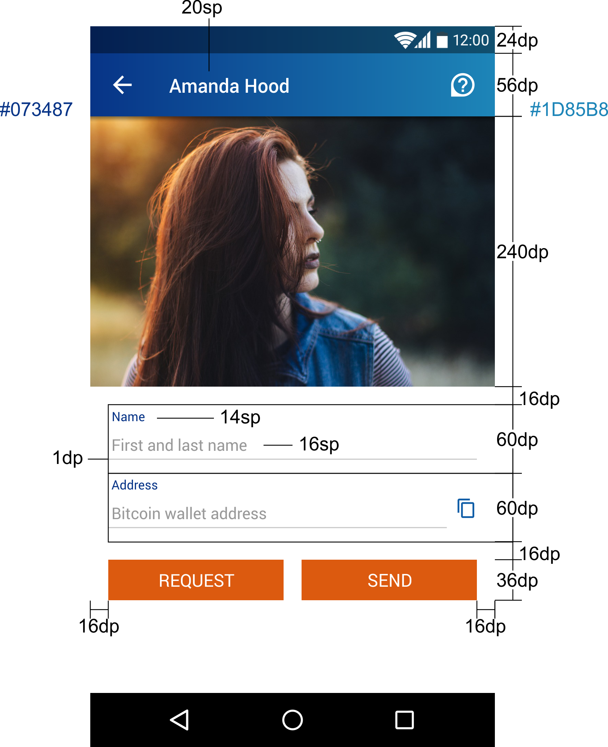

**Status Bar**

* Tamaño: 24dp
* Color: #000000 al 40% de opacidad
* Texto: #FFFFFF
* Iconos: #FFFFFF

**Action Bar**

* Tamaño: 56dp
* Debe tener sombra de elevación
* Color: degradado de #073487 a #1D85B8
* Texto *Contacts*: Roboto Medium, tamaño 20sp, color #FFFFFF. Se separa del borde izquierdo de la pantalla por 72dp
* Iconos a 24dp, color #FFFFFF. Se separan de los bordes izquierdo y derecho de la pantalla por 16dp

**Otras especificaciones**

* Foto: 240dp (proporción 3:2)
* 16dp después de la foto, comienza el formulario. Cada bloque tiene 60dp y van separados de los bordes izquierdo y derecho de la pantalla por 16dp
* Las etiquetas en Roboto, tamaño 14sp, color #073487
* Los campos inactivos en Roboto, tamaño 16sp, color #999999 (#000000 al 40%). Cuando estén llenos, en color color #333333 (#000000 al 80%)
* Los campos editables tienen una línea de un 1sp, color #CCCCCC (#000000 al 20%)
* El botón para copiar la dirección de la wallet está a 18dp, color #0F5DA7
* Al terminar el último bloque, hay una separación de 16dp hasta los botones
* El botón de request/send tiene 36dp, color #DC5A0F, texto en mayúsculas, Roboto, 18sp, #FFFFFF y se separan entre sí por 16dp

**REQUEST HISTORY (SENT AND RECEIVED)**

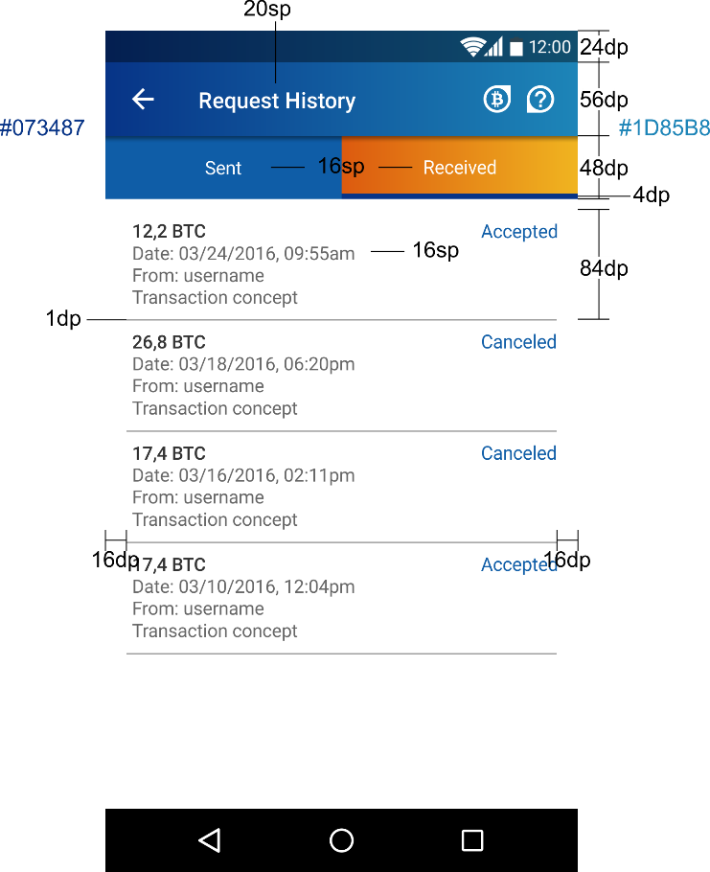

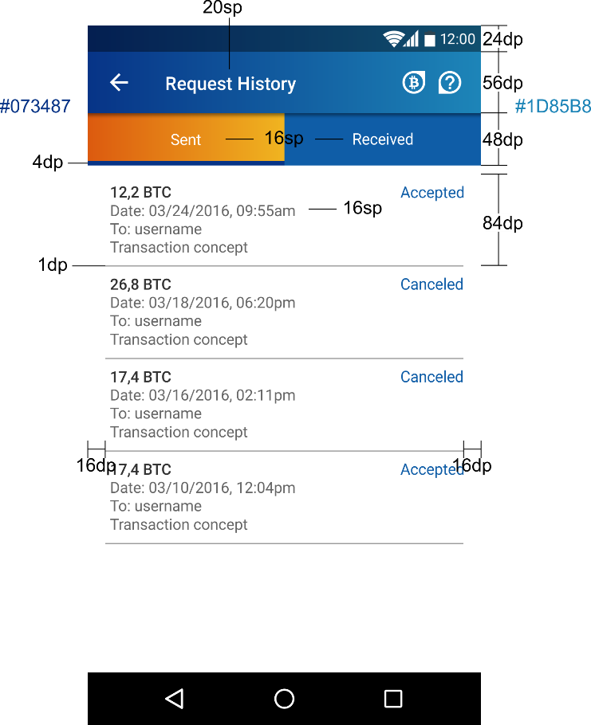

**Status Bar**

* Tamaño: 24dp
* Color: #000000 al 40% de opacidad
* Texto: #FFFFFF
* Iconos: #FFFFFF

**Action Bar**

* Tamaño: 56dp
* Debe tener sombra de elevación
* Color: degradado de #073487 a #1D85B8
* Texto *Request History*: Roboto Medium, tamaño 20sp, color #FFFFFF. Se separa del borde izquierdo de la pantalla por 72dp
* Iconos a 24dp, color #FFFFFF. Se separan de los bordes izquierdo y derecho de la pantalla por 16dp. Los de la derecha se separan entre ellos por 8dp

**Botones Sent y Received**

* Tamaño: 48dp
* Color: Botón activo degradado de #DC5A0F a #F0B420, con una barra debajo de 4dp, color #073487. Botón inactivo color #0F5DA7
* Texto: Roboto, tamaño 16sp, color #FFFFFF. Se separan por 18dp de los bordes superior e inferior de los botones

**Otras especificaciones**

* 8dp después de los botones, comienza el request history. Cada bloque tiene 84dp y se separan entre sí por separadores de 1dp, color #CCCCCC (#000000 al 20%). Van separados de los bordes izquierdo y derecho de la pantalla por 16dp
* Los datos se separan de los bordes izquierdo y derecho de la pantalla por 20dp.
* El monto en Roboto Medium, tamaño 16sp, color #333333 ((#000000 al 80%)
* El resto de la información en Roboto, tamaño 16sp, color #666666 ((#000000 al 60%)
* El status (aceptada o cancelada) enRoboto, tamaño 16sp, color #0F5DA7. Va separado del borde derecho de la pantalla por 16dp, alineado al monto

**TRANSACTIONS (SENT AND RECEIVED)**

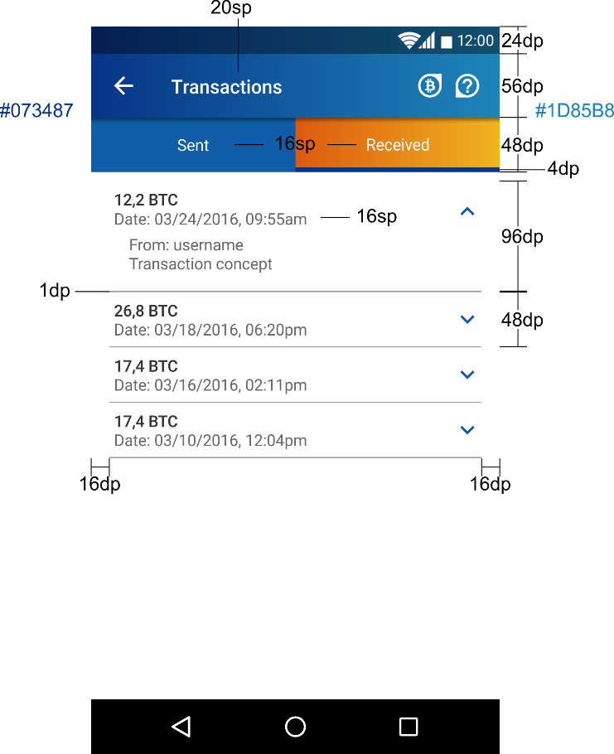

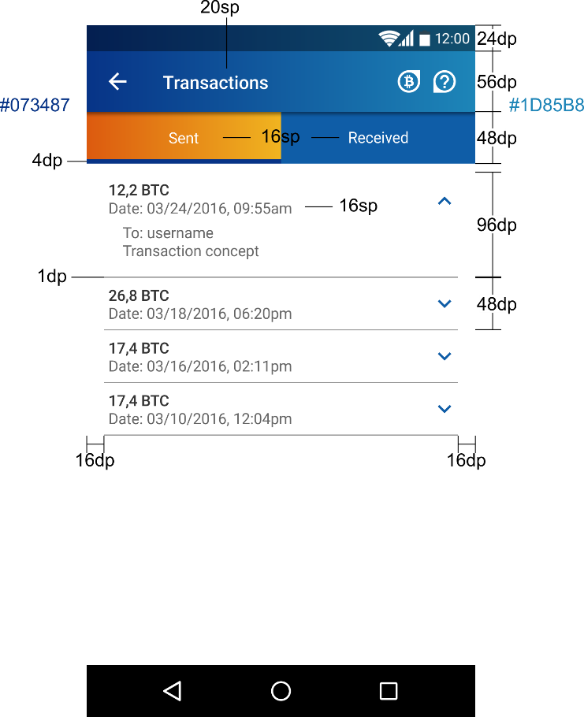

**Status Bar**

* Tamaño: 24dp
* Color: #000000 al 40% de opacidad
* Texto: #FFFFFF
* Iconos: #FFFFFF

**Action Bar**

* Tamaño: 56dp
* Debe tener sombra de elevación
* Color: degradado de #073487 a #1D85B8
* Texto *Transactions*: Roboto Medium, tamaño 20sp, color #FFFFFF. Se separa del borde izquierdo de la pantalla por 72dp
* Iconos a 24dp, color #FFFFFF. Se separan de los bordes izquierdo y derecho de la pantalla por 16dp. Los de la derecha se separan entre ellos por 8dp

**Botones Sent y Received**

* Tamaño: 48dp
* Color: Botón activo degradado de #DC5A0F a #F0B420, con una barra debajo de 4dp, color #073487. Botón inactivo color #0F5DA7
* Texto: Roboto, tamaño 16sp, color #FFFFFF. Se separan por 18dp de los bordes superior e inferior de los botones

**Otras especificaciones**

* 8dp después de los botones, comienza el request history. Cada bloque tiene 48dp resumido, y el doble (96dp) cuando está desplegado. Se separan entre sí por separadores de 1dp, color #CCCCCC (#000000 al 20%). Van separados de los bordes izquierdo y derecho de la pantalla por 16dp
* Los datos de los bloques resumidos se separan de los bordes izquierdo y derecho de la pantalla por 20dp
* Los datos de los bloques desplegados (información adicional) se separan del borde izquierdo de la pantalla por 32dp
* El monto en Roboto Medium, tamaño 16sp, color #333333 ((#000000 al 80%)
* El resto de la información en Roboto, tamaño 16sp, color #666666 ((#000000 al 60%)
* Los botones de show/hide information van a 24dp, color #0F5DA7

**SEND AND REQUEST PAYMENT**

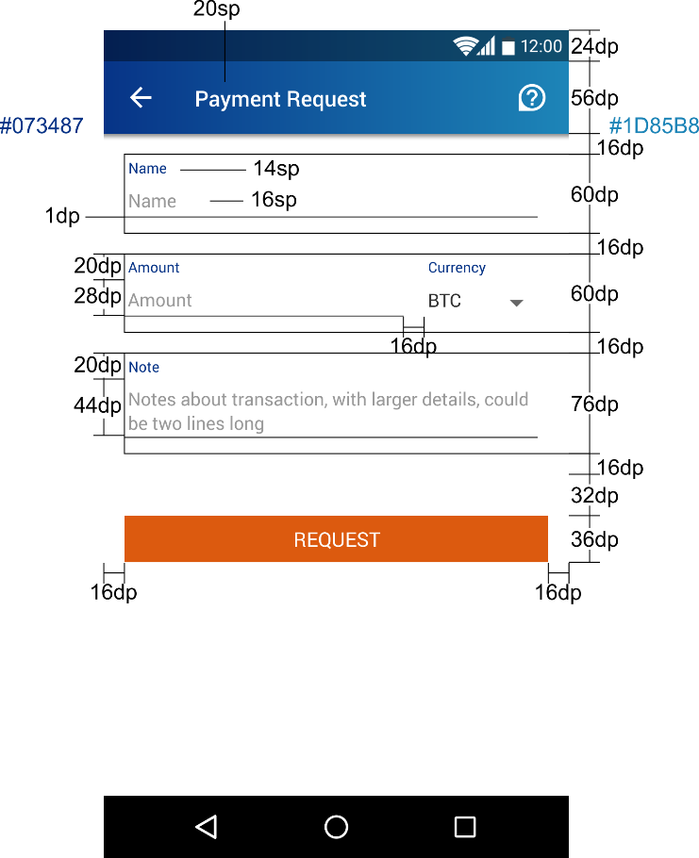

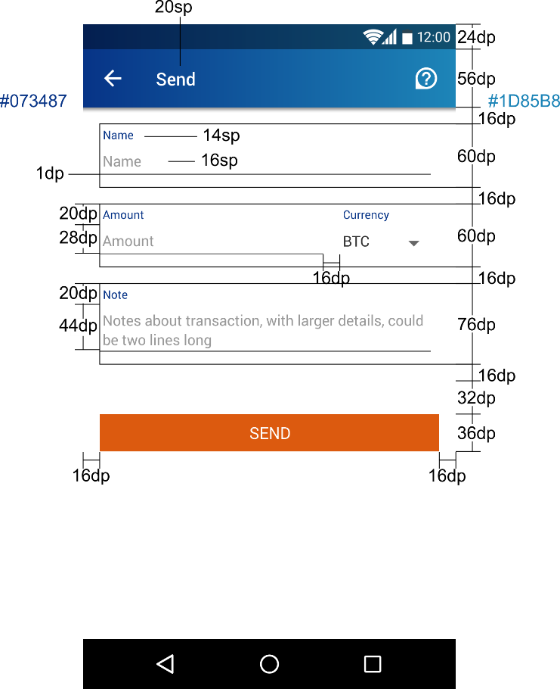

**Status Bar**

* Tamaño: 24dp
* Color: #000000 al 40% de opacidad
* Texto: #FFFFFF
* Iconos: #FFFFFF

**Action Bar**

* Tamaño: 56dp
* Debe tener sombra de elevación
* Color: degradado de #073487 a #1D85B8
* Texto *Request Payment* y *Send*: Roboto Medium, tamaño 20sp, color #FFFFFF. Se separa del borde izquierdo de la pantalla por 72dp
* Iconos a 24dp, color #FFFFFF. Se separan de los bordes izquierdo y derecho de la pantalla por 16dp

**Otras especificaciones**

* 16dp después del action bar, comienza el formulario. Cada bloque tiene 60dp (a excepción del último, que tiene 76dp). Se separan entre sí por 16dp. Van separados de los bordes izquierdo y derecho de la pantalla por 16dp
* Las etiquetas en Roboto, tamaño 14sp, color #073487
* Los campos inactivos en Roboto, tamaño 16sp, color #999999 (#000000 al 40%). Cuando estén llenos, en color color #333333 (#000000 al 80%)
* Los campos editables tienen una línea de un 1sp, color #CCCCCC (#000000 al 20%)
* Al terminar el último bloque, hay una separación de 48dp hasta el botón
* El botón de request/send tiene 36dp, color #DC5A0F, texto en mayúsculas, Roboto, 18sp, #FFFFFF

**CHUNK VALUES LIST**

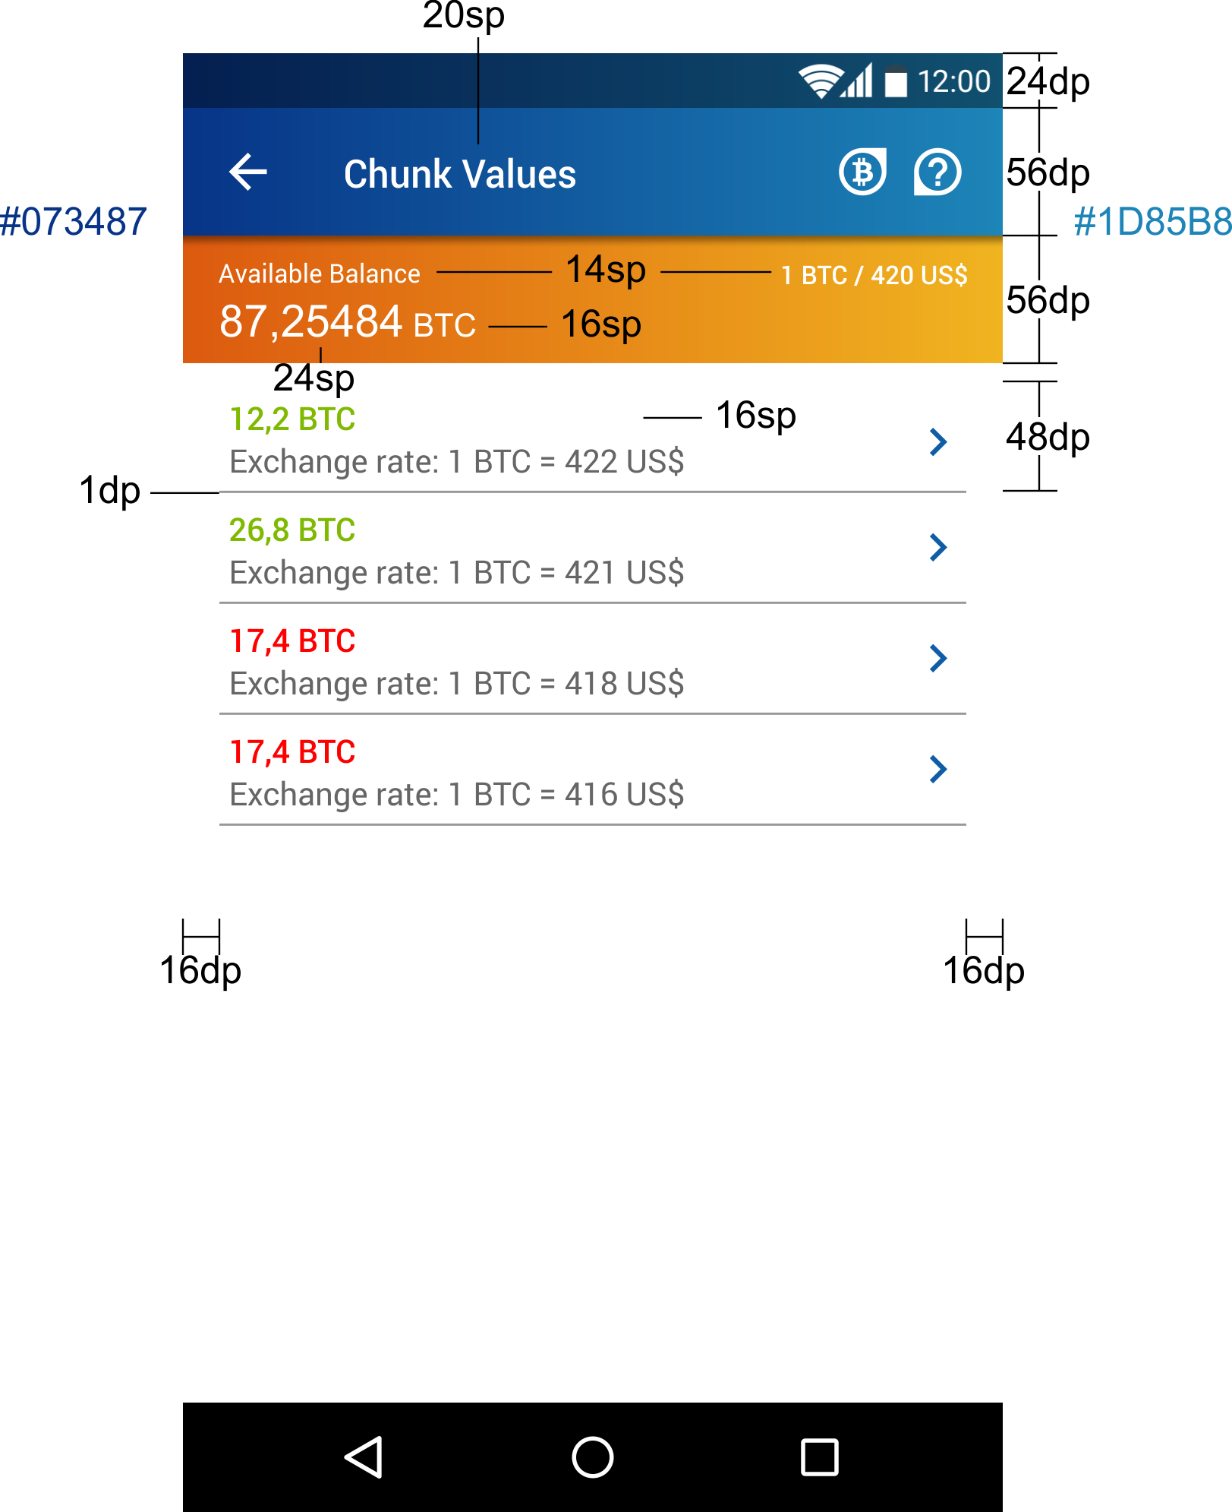

**Status Bar**

* Tamaño: 24dp
* Color: #000000 al 40% de opacidad
* Texto: #FFFFFF
* Iconos: #FFFFFF

**Action Bar**

* Tamaño: 56dp
* Debe tener sombra de elevación
* Color: degradado de #073487 a #1D85B8
* Texto *Chunk Values*: Roboto Medium, tamaño 20sp, color #FFFFFF. Se separa del borde izquierdo de la pantalla por 72dp
* Iconos a 24dp, color #FFFFFF. Se separan de los bordes izquierdo y derecho de la pantalla por 16dp. Los de la derecha se separan entre ellos por 8dp

**Subtitle (Available y Book Balance)**

* Tamaño: 56dp
* Color: degradado de #DC5A0F a #F0B420
* Los textos se separan de los bordes inferiores y superiores de la barra por 12dp; y de los bordes derecho e izquierdo de la pantalla por 16dp
* Texto *Available/Book Balance*: Roboto, tamaño 14sp, color #FFFFFF
* Exchange Rate: Roboto Medium, tamaño 14sp, color #FFFFFF
* Balance: Roboto, tamaño 24sp, color #FFFFFF
* Currency: Roboto, tamaño 16sp, color #FFFFFF

**Otras especificaciones**

* 8dp después de la barra de balance, comienza el listado de chunk values. Cada bloque tiene 48dp. Se separan entre sí por separadores de 1dp, color #CCCCCC (#000000 al 20%) que van separados de los bordes izquierdo y derecho de la pantalla por 16dp
* Los datos de los bloques se separan del borde izquierdo de la pantalla por 20dp
* El monto en Roboto Medium, tamaño 16sp, color #7FBA00 si está disponible, o #FF0000 si está bloqueado
* El resto de la información en Roboto, tamaño 16sp, color #666666 (#000000 al 60%)
* Los botones para información detallada de cada chunk van a 24dp, color #0F5DA7

**CHUNK VALUES LIST**

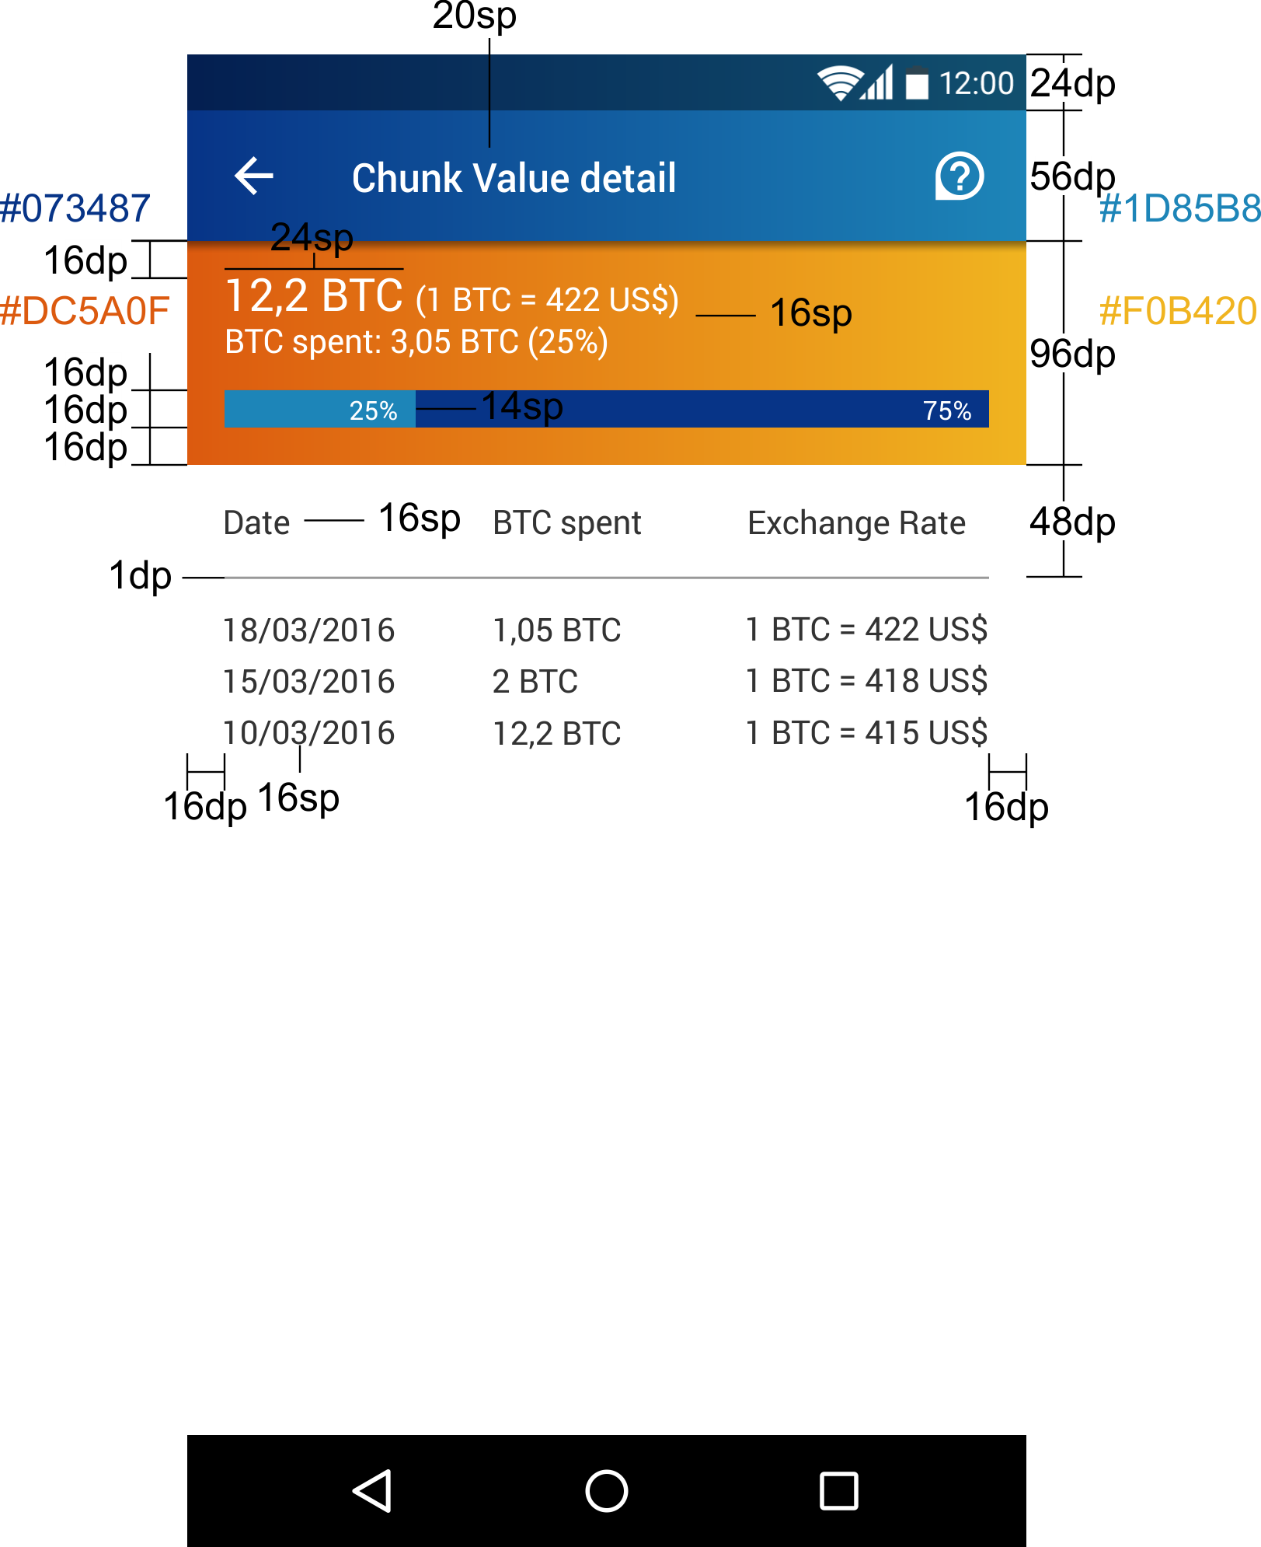

**Status Bar**

* Tamaño: 24dp
* Color: #000000 al 40% de opacidad
* Texto: #FFFFFF
* Iconos: #FFFFFF

**Action Bar**

* Tamaño: 56dp
* Debe tener sombra de elevación
* Color: degradado de #073487 a #1D85B8
* Texto *Chunk Value Detail*: Roboto Medium, tamaño 20sp, color #FFFFFF. Se separa del borde izquierdo de la pantalla por 72dp
* Iconos a 24dp, color #FFFFFF. Se separan de los bordes izquierdo y derecho de la pantalla por 16dp

**Subtitle (Chunk Value Information)**

* Tamaño: 96dp
* Color: degradado de #DC5A0F a #F0B420
* Los textos se separan de los bordes inferiores y superiores de la barra por 16dp; y de los bordes derecho e izquierdo de la pantalla por 16dp
* Valor del Chunk: Roboto, tamaño 24sp, color #FFFFFF
* Exchange Rate: Roboto Medium, tamaño 16sp, color #FFFFFF
* Cantidad gastada y porcentaje: Roboto, tamaño 16sp, color #FFFFFF
* Luego de una separación de 16dp, hay una barra de 16dp, que indica gráficamente el porcentaje que se ha gastado del chunk. Se separa de los bordes derecho e izquierdo de la pantalla por 16dp. Lleva los porcentajes a la derecha de cada bloque, separado por 8dp del extremo, en Roboto, tamaño 14sp, color #FFFFFF
* El porcentaje gastado se muestra de primero, en color #1D85B8. El porcentaje disponible va en color #073487

**Otras especificaciones**

* Luego de la barra, comienza el listado de detalles del chunk en una tabla. El bloque de títulos de cada columna tiene 48dp. Se separa de la información por un separador de 1dp, color #CCCCCC (#000000 al 20%) que va separado de los bordes izquierdo y derecho de la pantalla por 16dp
* Los títulos van en Roboto, tamaño 16sp, color #333333 (#000000 al 80%)
* El resto de la información en Roboto, tamaño 16sp, color #666666 (#000000 al 60%)

**CHUNK VALUES VOID**

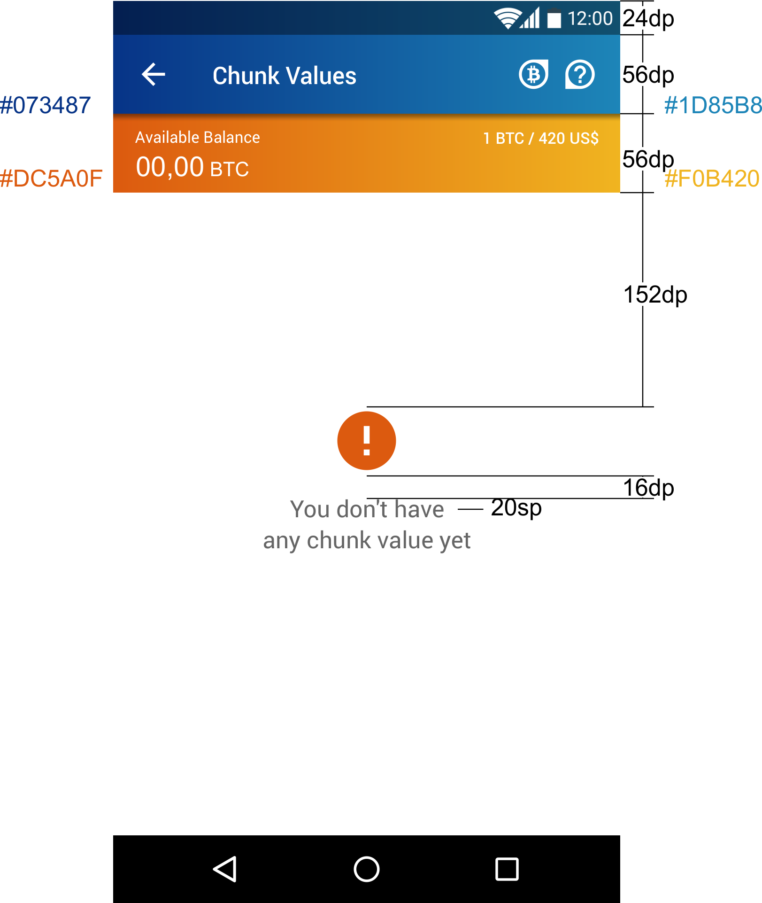

**Status Bar**

* Tamaño: 24dp
* Color: #000000 al 40% de opacidad
* Texto: #FFFFFF
* Iconos: #FFFFFF

**Action Bar**

* Tamaño: 56dp
* Debe tener sombra de elevación
* Color: degradado de #073487 a #1D85B8
* Texto *Chunk Values*: Roboto Medium, tamaño 20sp, color #FFFFFF. Se separa del borde izquierdo de la pantalla por 72dp
* Iconos a 24dp, color #FFFFFF. Se separan de los bordes izquierdo y derecho de la pantalla por 16dp. Los de la derecha se separan entre ellos por 8dp

**Subtitle (Available y Book Balance)**

* Tamaño: 56dp
* Color: degradado de #DC5A0F a #F0B420
* Los textos se separan de los bordes inferiores y superiores de la barra por 12dp; y de los bordes derecho e izquierdo de la pantalla por 16dp
* Texto *Available/Book Balance*: Roboto, tamaño 14sp, color #FFFFFF
* Exchange Rate: Roboto Medium, tamaño 14sp, color #FFFFFF
* Balance: Roboto, tamaño 24sp, color #FFFFFF
* Currency: Roboto, tamaño 16sp, color #FFFFFF

**Otras especificaciones**

* 152dp después, se encuentra un icono de alerta en color #DC5A0F a 48dp
* 16dp después hay un mensaje en Roboto, tamaño 20sp, color #666666 (#000000 al 60%)

**TRANSACTIONS (SENT AND RECEIVED)**

**TAMBIÉN APLICA PARA REQUEST HISTORY (SENT AND RECEIVED)**

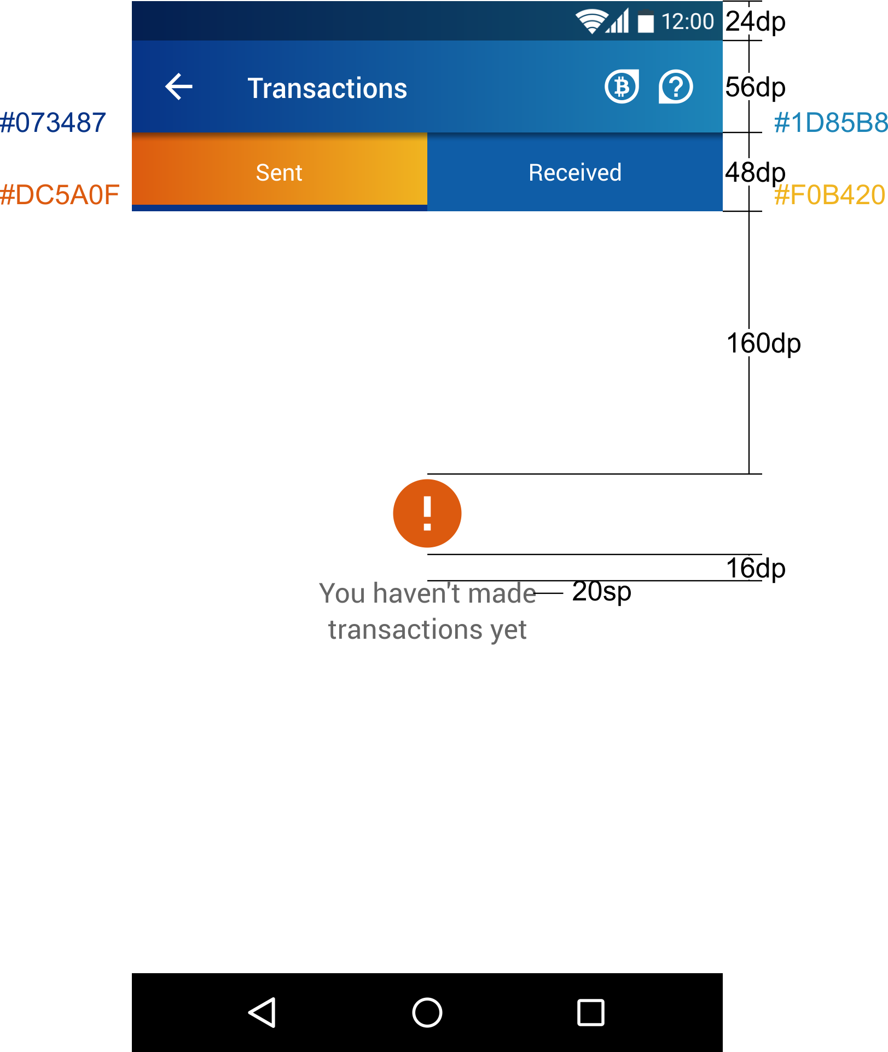

**Status Bar**

* Tamaño: 24dp
* Color: #000000 al 40% de opacidad
* Texto: #FFFFFF
* Iconos: #FFFFFF

**Action Bar**

* Tamaño: 56dp
* Debe tener sombra de elevación
* Color: degradado de #073487 a #1D85B8
* Texto *Transactions* y *Request History*: Roboto Medium, tamaño 20sp, color #FFFFFF. Se separa del borde izquierdo de la pantalla por 72dp
* Iconos a 24dp, color #FFFFFF. Se separan de los bordes izquierdo y derecho de la pantalla por 16dp. Los de la derecha se separan entre ellos por 8dp

**Botones Sent y Received**

* Tamaño: 48dp
* Color: Botón activo degradado de #DC5A0F a #F0B420, con una barra debajo de 4dp, color #073487. Botón inactivo color #0F5DA7
* Texto: Roboto, tamaño 16sp, color #FFFFFF. Se separan por 18dp de los bordes superior e inferior de los botones

**Otras especificaciones**

* 160dp después, se encuentra un icono de alerta en color #DC5A0F a 48dp
* 16dp después hay un mensaje en Roboto, tamaño 20sp, color #666666 (#000000 al 60%)

**CONTACTS LIST VOID**

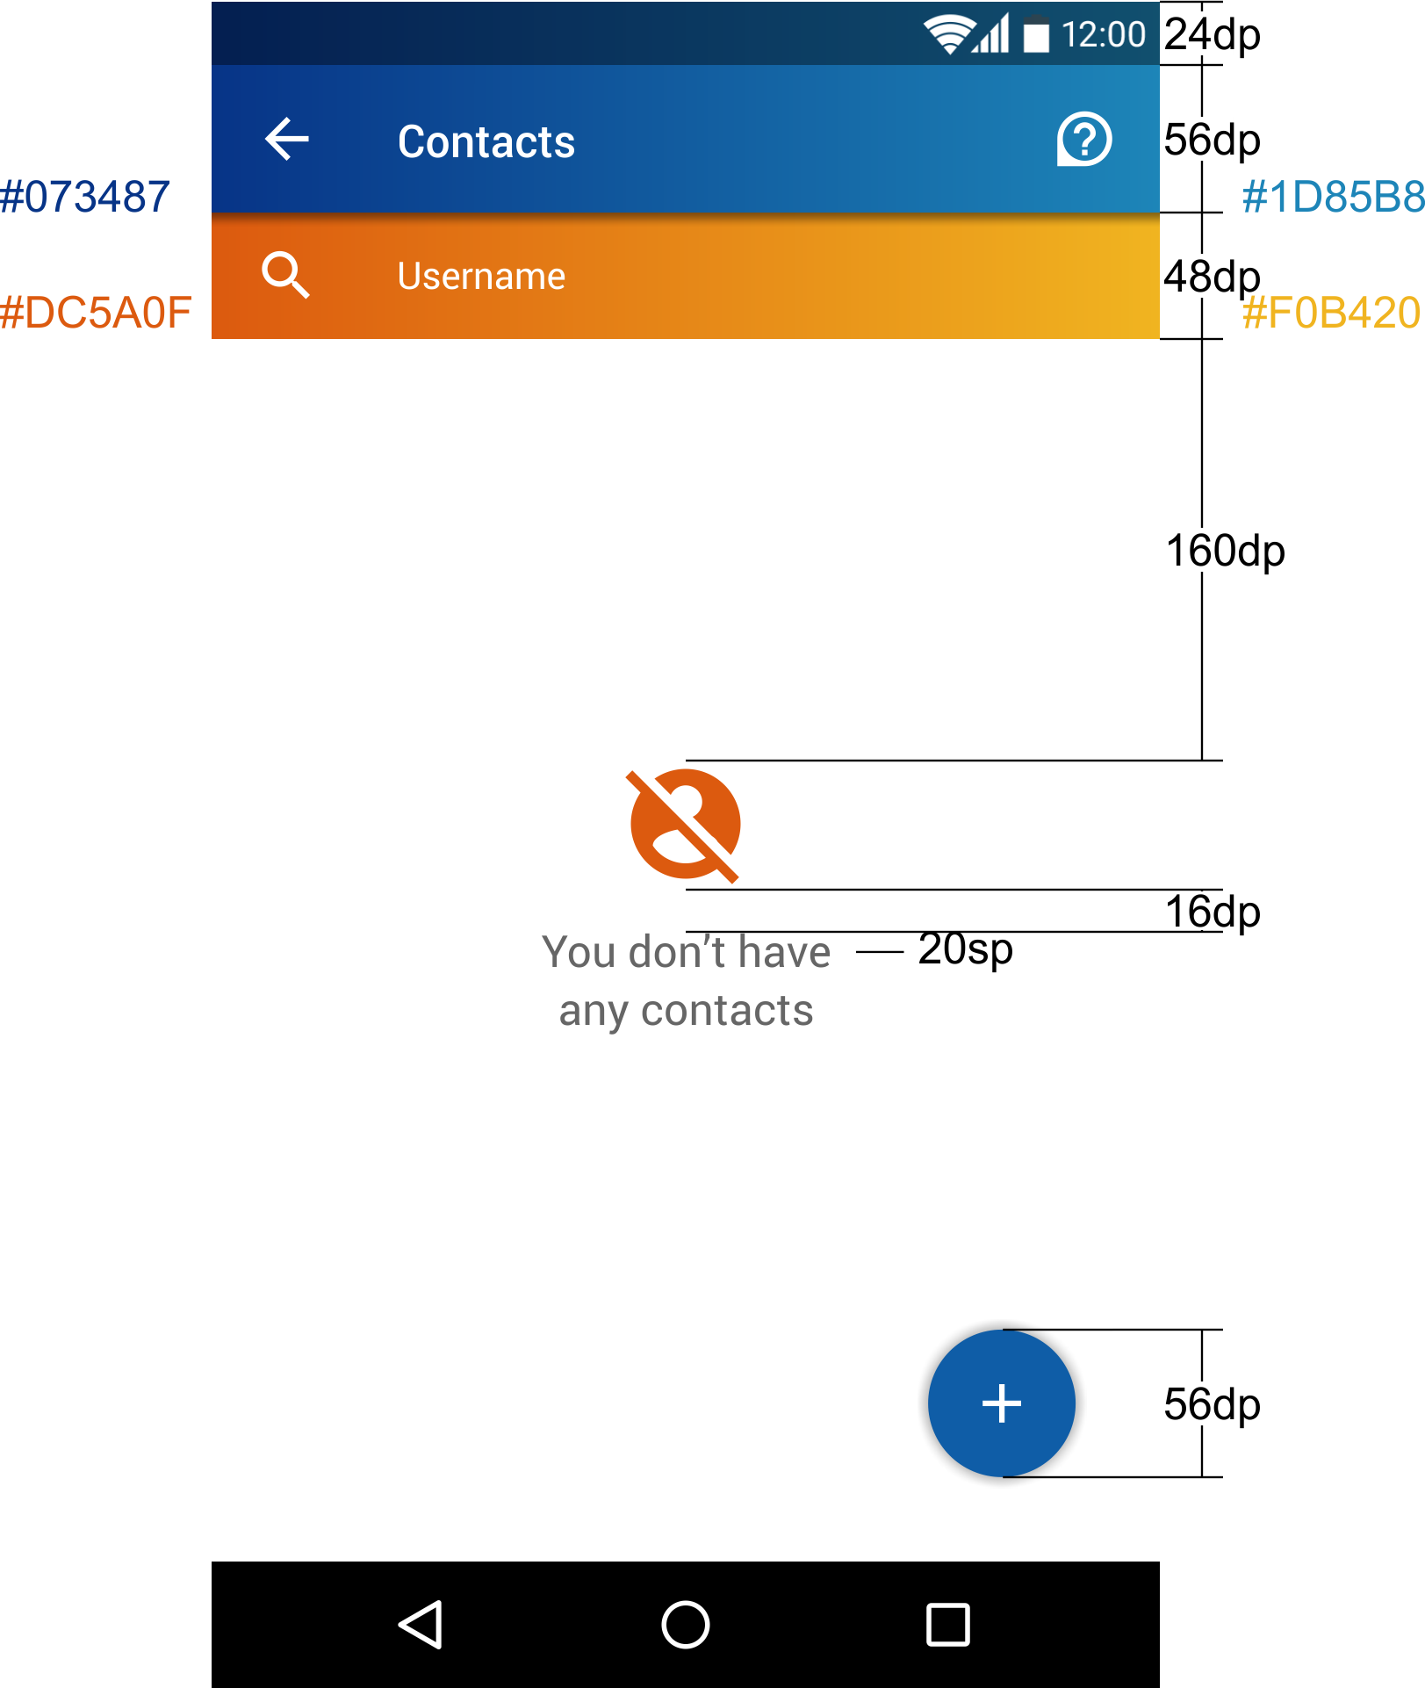

**Status Bar**

* Tamaño: 24dp
* Color: #000000 al 40% de opacidad
* Texto: #FFFFFF
* Iconos: #FFFFFF

**Action Bar**

* Tamaño: 56dp
* Debe tener sombra de elevación
* Color: degradado de #073487 a #1D85B8
* Texto *Contacts*: Roboto Medium, tamaño 20sp, color #FFFFFF. Se separa del borde izquierdo de la pantalla por 72dp
* Iconos a 24dp, color #FFFFFF. Se separan de los bordes izquierdo y derecho de la pantalla por 16dp

**Subtitle (search bar)**

* Tamaño: 48dp
* Color: degradado de #DC5A0F a #F0B420
* Icono de search a 24dp, color #FFFFFF. Se separa del borde izquierdo de la pantalla por 16dp
* Texto del search: Roboto, tamaño 16sp, color #FFFFFF. Se separa del borde izquierdo de la pantalla por 72dp

**Otras especificaciones**

* 160dp después, se encuentra un icono de no contacts en color #DC5A0F a 48dp
* 16dp después hay un mensaje en Roboto, tamaño 20sp, color #666666 (#000000 al 60%)
* El floating button debe persistir en esta vista